ООО "НПФ Инстан"

МАСЛОСТАНЦИЯ

С ЭЛЕКТРОПРИВОДОМ

МГС 700-0.8-Р-1 / МГС 700-0.8П-Р-1

Руководство по эксплуатации

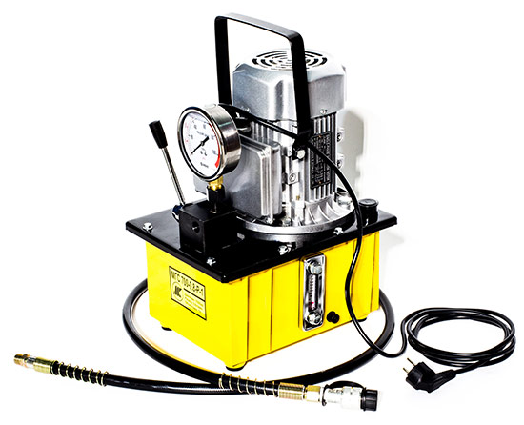

Санкт-Петербург
2022г.
1. НАЗНАЧЕНИЕ
Маслостанция МГС700-0.8-Р-1 / МГС700-0.8П-Р-1 с электроприводом является профессиональным оборудованием, предназначенным для совместной работы с гидравлическим инструментом одностороннего действия с соответствующими параметрами.

2. ТЕХНИЧЕСКИЕ ХАРАКТЕРИСТИКИ
Характеристики \ Модель | МГС700-0.8-Р-1 (без педали)  МГС700-0.8П-Р-1 (с педалью)
Мощность приводного двигателя, кВт | 0.75
Максимальное рабочее давление, бар (МПа) | 700 (70)
Объем масляного бака, л | 7
Производительность 1 ступени, л/мин  (от 0 до 20 бар) | 3.2
Производительность 2 ступени, л/мин  (от 20 до 700 бар) | 0.8
Длина рукава высокого давления в комплекте, м | 1,8
Быстроразъемное соединение, установленное на выходе рукава высокого давления | БРС1-М-3/8"
Резьба на распределителе для присоединения рукава | 3/8" внутренняя коническая трубная NPT
Манометр | Диаметр 100мм, резьба М20х1.5  Предел измерения 100 МПа  Виброустойчивый, заполнен глицерином
Питание, В | 220 или 380
Вес в упаковке (без масла) | 34кг (220В)  33кг (380В)
Габаритные размеры упаковки (L×B×H), мм | 380х290х530, фанерный ящик
Используется индустриальное масло "ВМГЗ" или аналоги (низковязкие гидравлические масла). Масло подбирается в соответствии с температурой окружающей среды.
Вращение двигателя - по часовой стрелке.

3. УСТРОЙСТВО
3.1. Маслостанция состоит из масляного бака 1, на крышке 2 которого установлены гидравлический распределитель 3 и приводной электродвигатель 7. Запуск двигателя производится поворотом переключателя, расположенного на двигателе. От распределительной коробки двигателя отходит кабель питания 9 со штепсельным разъемом. На модели МГС700-0.8П-1 подключена односторонняя педаль, служащая для запуска двигателя (это дублирующий выключатель).
3.2. Масляный бак 1 выполнен в виде стальной сварной емкости. В правой задней части крышки 2 имеется отверстие для заливки масла закрытое пробкой 8. На боковой стенке бака 1 расположено смотровое окошко с термометром 12 для контроля уровня и температуры масла, а в нижней части бака - сливное отверстие закрытое пробкой 10. Внутри бака размещен шестиплунжерный аксиальный двухступенчатый насос высокого давления с всасывающим фильтром.
3.3. Гидравлический блок управления 3 предназначен для распределения гидравлических потоков и снабжен манометром 5 для определения гидравлического давления в системе. С лицевой стороны блока управления 3 имеется резьбовое отверстие с конической резьбой NPT3/8" для подсоединения рукава высокого давления (РВД) 13. На выходе РВД установлена половинка БРС1-М-3/8" (11) для подключения к инструменту. На инструменте должна быть установлена ответная половинка БРС1-П-3/8".
С левой стороны блока управления 3 находится рукоятка 4, открывающая и закрывающая клапан сброса давления. В верхнем положении рукоятки клапан сброса давления закрыт, а в нижнем положении - открыт.
Рядом с рукояткой расположен винт настройки уровня максимального давления, создаваемого маслостанцией. Винт фиксируется контргайкой. В состоянии поставки давление настроено на 600-700бар. Для уменьшения давления: ослабьте контргайку и вращайте регулировочный винт против часовой стрелки. Для увеличения давления - закручивайте винт по часовой стрелке. Если Ваш гидроцилиндр рассчитан на давление менее 700бар, то следует уменьшить рабочее давление маслостанции до требуемого уровня, чтобы избежать поломок.
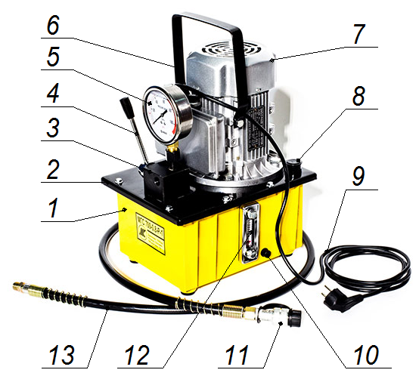
Рис.1 (Устройство маслостанции)

4. ПОДГОТОВКА К РАБОТЕ
4.1. Проверьте уровень масла в баке. Уровень масла должен доходить до верхней границы глазка 12. Если уровень масла ниже нормы – долейте масло через заливное отверстие закрытое пробкой 8. Уровень масла проверяется в исходном положении поршня подключенного гидроцилиндра.
Для увеличения срока службы насосного блока, уровень масла должен регулярно подниматься до верхней границы глазка 12. Это очень важно, т.к. на этом уровне расположен подшипниковый узел насосного блока, который смазывается и охлаждается за счет масла в баке. Если в процессе работы уровень масла не будет подниматься до верхней части глазка 12, то подшипники могут перегреться и выйти из строя.
ВНИМАНИЕ! Диапазон температур окружающей среды для работы маслостанции +5⁰…+45⁰С. Марка масла должна соответствовать температуре, при которой используется маслостанция. Если требуется использовать маслостанцию при минусовых температурах, то следует использовать только морозостойкие гидравлические масла с минимальной вязкостью и выносить маслостанцию из теплого помещения непосредственно перед работой. Если маслостанция "не качает", попробуйте использовать более жидкое масло.
4.2. Вкрутите РВД 13 в распределитель 3. При этом рекомендуется намотать на резьбу РВД обычную фум-ленту (3-4 слоя). Это уменьшает необходимое усилие затяжки резьбы, т.к. фум-лента компенсирует мелкие неровности резьбы. Следите, чтобы фум-лента оставалась в пределах резьбы и при закручивании не попала внутрь канала. Фум-лента используется только на конической резьбе.
4.3. Подсоедините маслостанцию к рабочему инструменту через рукав высокого давления 13 с БРС 11. Если на инструменте установлено БРС другого типа, можно выкрутить из рукава БРС1-М-3/8" и установить БРС подходящего типа.
4.3. Подключите кабель 9 с электрическим штепсельным разъемом в сеть электропитания с соблюдением ПУЭ и ПТБ.

5. УДАЛЕНИЕ ВОЗДУХА ИЗ СИСТЕМЫ
ВНИМАНИЕ! В рукаве высокого давления, в распределителе и в домкратах в состоянии поставки присутствует воздух. При первом пуске необходимо один, два раза провести следующие действия без нагрузки, чтобы удалить воздух из гидравлической системы:
5.1. Переключите рукоятку 4 в крайнее верхнее положение.
5.2. Подайте электропитание на маслостанцию, повернув переключатель на двигателе по часовой стрелке. Двигатель начинает работать. Масло под давлением поступает в гидроцилиндр через РВД 13, шток гидроцилиндра начинает выдвигаться. Выдвиньте поршень гидроцилиндра примерно на половину.
5.3. Выключите двигатель, повернув переключатель на двигателе против часовой стрелки. Масло не поступает в гидроцилиндр, шток останавливается. При этом давление в системе сохраняется.
5.4. Установите гидроцилиндр так, чтобы БРС было направлено вверх (для выхода воздуха).
5.5. Переключите рукоятку 4 в крайнее нижнее положение "Слив". Воздух и масло из гидроцилиндра уходит в бак 1 под действием возвратной пружины гидроцилиндра, шток возвращается.
Если шток домкрата выдвигается и возвращается рывками, значит, в домкрате остался воздух. Повторите эти действия.

6. РАБОТА С ГИДРОЦИЛИНДРОМ С ПРУЖИННЫМ ВОЗВРАТОМ ШТОКА
- Двигатель маслостанции запускается при любом давлении в системе (в пределах 700бар), поэтому включать двигатель можно в любом положении рукоятки 4.
- Можно поворачивать рукоятку распределителя не выключая двигатель.
- Если, при включенном двигателе, повернуть рукоятку 4 в нижнее положение, то насос будет работать в холостую "на слив" и, подключенный к маслостанции, гидроцилиндр также будет соединен со сливным каналом. Но для ускорения возврата штока домкрата, надо выключить двигатель маслостанции, чтобы разгрузить сливной канал.
- Для остановки выдвижения штока с сохранением давления - выключите электродвигатель, не поворачивая рукоятку распределителя.
- Конструкция распределителя маслостанции позволяет плавно повышать/понижать давление в системе или замедлять/ускорять перемещение штока гидроцилиндра с помощью рукоятки 4. При повороте рукоятки вверх, винт прижимает шарик клапана сброса давления к седлу сливного канала, перекрывая его. При повороте рукоятки 4 вниз, винт ослабляет давление на шарик перепускного клапана и происходит слив масла из гидроцилиндра в бак маслостанции.
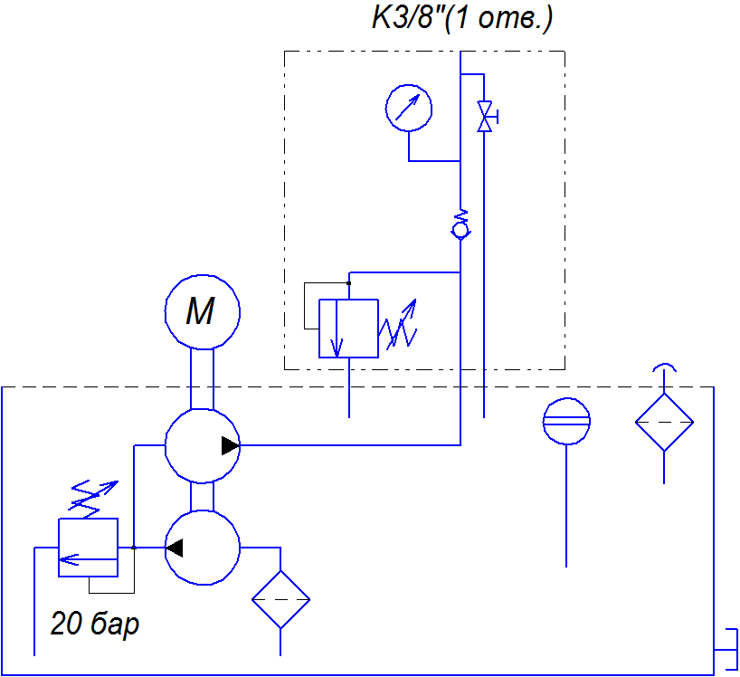
Рис.2 (Гидравлическая схема)
7. ТЕХНИЧЕСКОЕ ОБСЛУЖИВАНИЕ
7.1. Своевременная замена гидравлического масла и соблюдение уровня масла существенно продлевают срок службы маслостанции а также снижает вероятность засорения масляного фильтра и клапанов. Рекомендуется использовать гидравлическое масло "ВМГЗ" или аналоги. При использовании более вязкого (густого) гидравлического масла производительность маслостанции может снижаться, шток гидроцилиндра будет медленнее выдвигаться и возвращаться. Интервал смены масла зависит от многих факторов и подбирается индивидуально. При интенсивной эксплуатации ориентировочный интервал смены масла - 3 месяца. При редкой эпизодической эксплуатации ориентировочный интервал смены масла - 6-9 месяцев.
7.2. В процессе эксплуатации маслостанции может потребоваться произвести очистку всасывающего масляного фильтра и маслобака. В большинстве случаев это не требуется и достаточно только полностью слить старое масло и залить новое.
7.3. Двигатель и насосный блок не требуют обслуживания. Следует использовать гидравлическое масло "ВМГЗ" или аналоги.

8. ТЕХНИКА БЕЗОПАСНОСТИ
8.1. Внимательно изучите настоящее руководство по эксплуатации и следуйте ему при работе и обслуживании.
8.2. Храните данное руководство по эксплуатации в доступном месте.
8.3. При подключении станции в сеть электропитания удостоверьтесь, что сеть электропитания имеет ЗАЗЕМЛЕНИЕ.
8.4. Отсоедините маслостанцию от сети электропитания после использования, а так же:
- перед перемещением маслостанции с одного места на другое;
- перед выполнением любых ремонтных работ на станции или инструменте;
- перед проверкой или заменой деталей.
8.5. Запрещается перемещать инструмент и станцию за электрокабель или рукав высокого давления.
8.6. Запрещается отсоединять маслостанцию от сети электропитания за электрокабель.
8.7. Запрещается пользоваться маслостанцией необученному персоналу.
8.8. Запрещается использовать маслостанцию, если повреждены: элекрокабель, рукав высокого давления, манометр, другие детали.
8.9. Запрещается пользоваться неспециализированным удлинителем.

9. ГАРАНТИЙНЫЕ ОБЯЗАТЕЛЬСТВА
9.1. Поставщик гарантирует надежную работу станции в течение 12 месяцев со дня ее продажи при условии соблюдения потребителем правил эксплуатации, изложенных в настоящем РЭ.
9.2. Претензии принимаются только при наличии настоящего руководства по эксплуатации с отметкой о дате продажи и штампом организации-продавца.
9.3. Гарантийные обязательства не распространяются на станции с механическими повреждениями, вызванными неправильной эксплуатацией, при наличии следов самостоятельных ремонтных работ, при отсутствии в баке масла, при наличии в баке масла отличного от рекомендуемого.

Штамп магазина: | Модель: ____________________________________  Дата продажи: ______________________________

